http://www2.dataprev.gov.br/PortalSalInternet/faces/pages/calcContribuicoesCI/filiadosApos/exibirDiscriminativoApos.xhtml
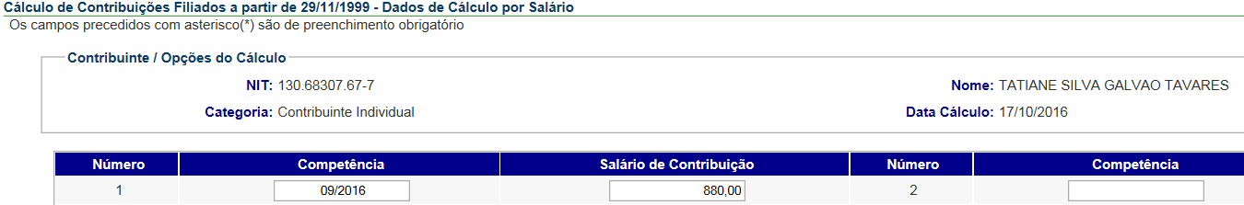
Mês de referência: Setembro/2016
Salário mínimo: 880,00

Valor: 96,80
Tati
PIS: 13068307677
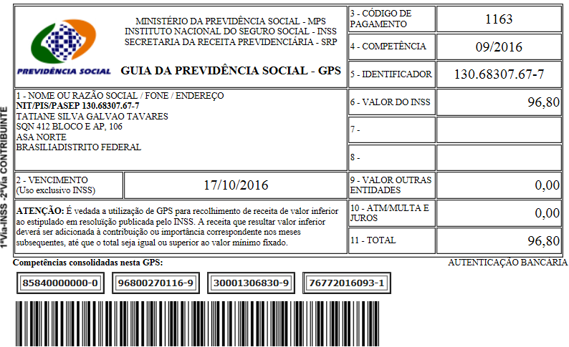

SISBB - SISTEMA DE INFORMACOES BANCO DO BRASIL
17/10/2016 - AUTOATENDIMENTO - 10.03.16
1273401273 0017

COMPROVANTE DE PAGAMENTO

MINISTERIO DA PREVIDENCIA E ASSISTENCIA SOCIAL
INSTITUTO NACIONAL DO SEGURO SOCIAL
GUIA DA PREVIDENCIA SOCIAL - GPS

CLIENTE: SANDRO TAVARES
AGENCIA: 1273-4 CONTA: 5.742-8
================================================
CODIGO DO PAGAMENTO 1163
COMPETENCIA 09/2016
IDENTICADOR 13068307677
DATA DO PAGAMENTO 17/10/2016
VALOR DO INSS 96,80
VALOR OUTRAS ENTIDADES 0,00
VALOR ATM/JUROS/MULTA 0,00
VALOR TOTAL 96,80
================================================
DOCUMENTO: 101701
AUTENTICACAO SISBB: 3.B12.E16.795.53B.DC2
================================================
******** VIA EMPREGADOR ********

SISBB - SISTEMA DE INFORMACOES BANCO DO BRASIL
17/10/2016 - AUTOATENDIMENTO - 10.03.16
1273401273 0017

COMPROVANTE DE PAGAMENTO

MINISTERIO DA PREVIDENCIA E ASSISTENCIA SOCIAL
INSTITUTO NACIONAL DO SEGURO SOCIAL
GUIA DA PREVIDENCIA SOCIAL - GPS

CLIENTE: SANDRO TAVARES
================================================
CODIGO DO PAGAMENTO 1163
COMPETENCIA 09/2016
IDENTICADOR 13068307677
DATA DO PAGAMENTO 17/10/2016
VALOR DO INSS 96,80
VALOR OUTRAS ENTIDADES 0,00
VALOR ATM/JUROS/MULTA 0,00
VALOR TOTAL 96,80
================================================
DOCUMENTO: 101701
AUTENTICACAO SISBB: 3.B12.E16.795.53B.DC2
================================================
******** VIA CONTRIBUINTE ********

